|  |  |
| --- | --- |
| 代码 | 3015DG0122 |

浙江工商大学教育基金会

中期 / 结项

项目报告书

|  |  |
| --- | --- |
| 项目名称： | 第六空间奖学金 |
| 实施机构： | 旅游与城乡规划学院(盖章) |
| 提交日期： | 2025年1月6日 |

浙江工商大学教育基金会 制

**浙江工商大学教育基金会项目报告规范**

一、《浙江工商大学教育基金会项目中期/结项报告书》是受益单位向捐赠人汇报项目实施情况和执行进度的重要载体,请各单位予以重视。项目年度报告工作由受益单位根据自身实施情况填写。

二、请按照内容说明填写，为保证统一规范，请直接填写在表格内，用宋体五号字体，行间距为20磅。

三、**延续性项目，仍在执行期间的请勾选“中期”，项目已执行完毕的请勾选“结项”**。

四、**报告书中各项内容均为必填项。**请各项目单位联系人于**2024年1月6日前**，通过“基金会项目管理系统”报送至发展联络办备案。具体报送路径为项目年度简报—报告登记—开始填写，其中报告说明中填写**“受益单位+年度+项目名称+报告书”**，并按该文字命名报告书并上传。**系统登录路径为登录我的商大—业务直通车—基金项目管理系统，选择统一身份认证进行登录**。

五、填报过程中如有疑问，可向发展联络办公室（校友办）咨询。联系人：施老师，电话：28877538、17826853481，地址：下沙校区综合大楼750室。

|  |  |  |  |
| --- | --- | --- | --- |
| **一、项目基本情况** | | | |
| 项目名称 | 第六空间奖学金 | | |
| 项目总经费 | 100万 | 项目起止时间 | 20217-2027 |
| 2024年度捐赠到账 | 10万 | 2024年度核拨经费 | 10万 |
| 项目类型（可多选） | ☑ 学生发展项目 □ 教师发展项目 □ 学科发展项目 □ 科学研究项目□ 校园建设项目 □ 其它： | | |
| 项目受益单位 | 浙江工商大学旅游与城乡规划学院 | | |
| 项目受益人群 | 学院全日制在读学生 | | |
| 项目概况 | “第六空间奖学金”是校友企业杭州第六空间家居集团股份有限公司于2017年捐赠设立，捐赠金额共计人民币100万元。该捐赠项目主要用于两个方面用途：一是用于奖励自强自立方面的优秀学生，指的是经济困难学生中，学习刻苦，成绩优良，积极参与学术创新、学科竞赛活动和社会工作，努力提升自身素质和能力的学生，二是用于奖励学业优秀、创新创业方面的优秀学生，包括高级别竞赛、项目立项和文章发表。每年6月评选36名学生，一等奖设6名，奖金各5000元；二等奖设10名，奖金各3000元；三等奖设20名，奖金各2000元。 | | |
| **二、项目实施情况** | | | |
| **项目开展概况** | （请简要概括项目开展情况，时间、地点、内容，如结项项目请概括历年开展情况)  2024年第六空间奖学金评审于2024年5月启动，5月21日发布评选通知，5月26日学院根据学生申报情况进行初评后，报奖学金评审管理小组复审，经综合评议确定名单后，于2024年5月28日进行公示。奖学金严格按照发布评审通知、学生申报、奖学金评定委员会评审、与捐赠人反馈、奖学金公示、奖学金发放等步骤展开。2024年11月8日，学院向获奖学生发放了奖学金，36人合计10万元。 | | |
| **项目受益人群情况** | （请阐述受益人群及受益情况，具体明细请填写附件1。  受益人包括经济困难学生和其他在学业科研表现突出的学生，受益总人数为36人。学生奖学金于2024年11月一次性发放到学生银行卡中。 | | |
| **经费使用情况** | 2024月11日，支出10万元，使用用途为：奖学金发放 | | |
| **媒体宣传情况** | 请列出媒体宣传概况  无 | | |
| **项目实施效果** | 奖学金设立期限为10年，自2018年起至2027年止。由邢积国校友个人出资，资助高校经济困难学生中的品学兼优学生，同时，对学院学业优秀、创新创业成绩突出的学生进行资助，提升学院浓厚的创新氛围和良好学风，并举办专场颁奖典礼，具有物质和精神双方面成效。项目执行后，每年获奖学生为36人，学生们受到了极大鼓舞，全体学生更加自信自立，在物质精神上激励学生更好地发展。 | | |
| **项目实施材料清单** | 示例：材料请作为附件依次附上 1.奖学金评选通知（旅游学院第七届“第六空间奖学金”申报通知）  2.第七届“第六空间奖学金”符合参评条件人员公示 3.评审结果公示（旅游与城乡规划学院第七届“第六空间奖学金”获奖名单公示）  4.影像资料（照片4张、视频1个） | | |
| **项目反馈情况及**  **捐赠人评价** | 已经反馈，反馈方式为拜访答谢。反馈时间为2024年8月16日。 | | |
| **三、项目实施单位承诺和基金会意见** | | | |
| 项目实施单位承诺 | 以上内容完整、真实。本单位严格执行项目立项方案，遵守学校和基金会有关规章制度，合法合规使用捐赠资金。    项目负责人签字：  年 月 日 | | |
| 基金会意见 | 签章：  年 月 日 | | |

1. 旅游学院第七届“第六空间奖学金”申报通知：<https://lvyou.zjgsu.edu.cn/2024/0521/c723a175651/page.htm>

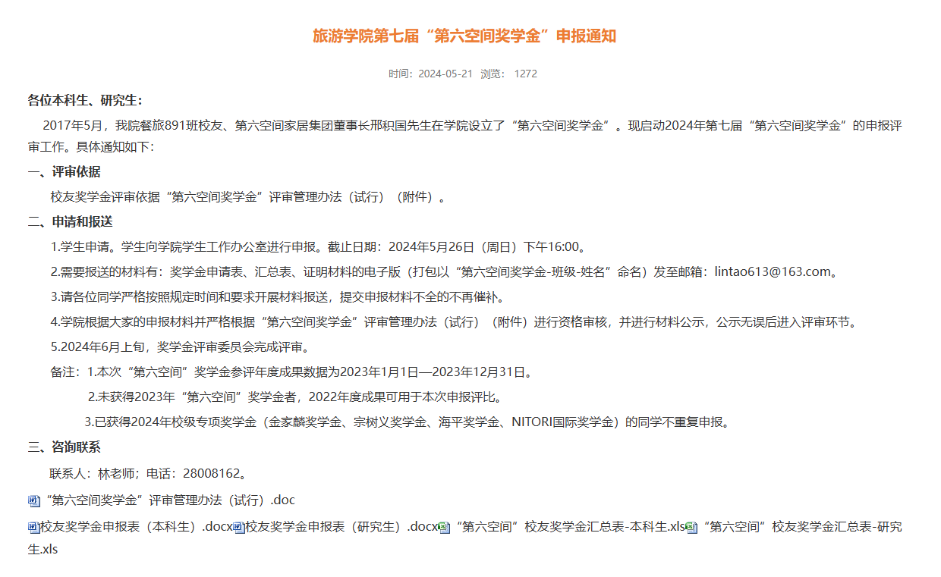

# 第七届“第六空间奖学金”符合参评条件人员公示：<https://lvyou.zjgsu.edu.cn/2024/0528/c723a176589/page.htm>

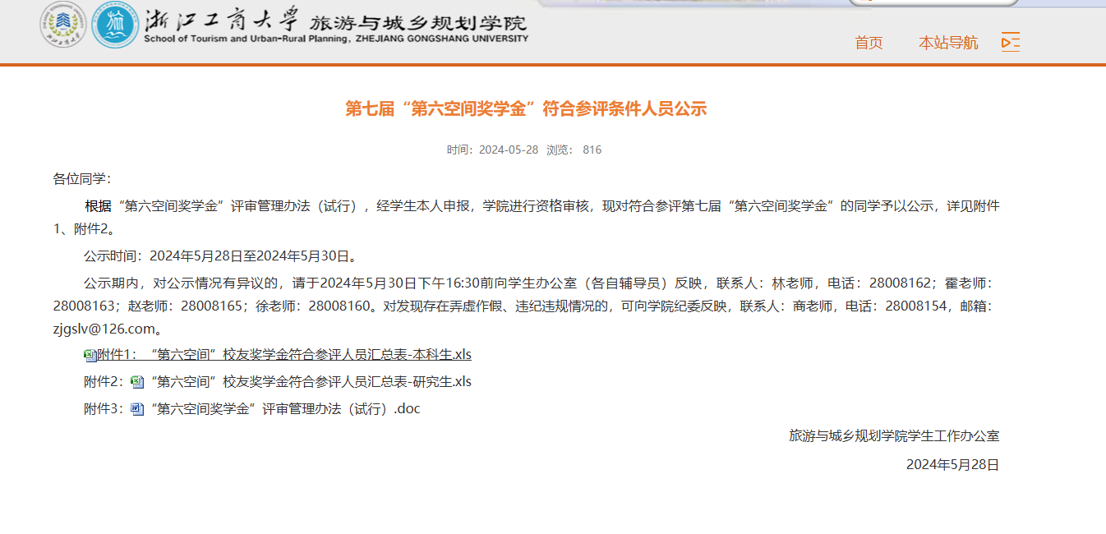

1. 旅游与城乡规划学院第七届“第六空间奖学金”获奖名单公示：<https://lvyou.zjgsu.edu.cn/2024/0611/c723a178044/page.htm>

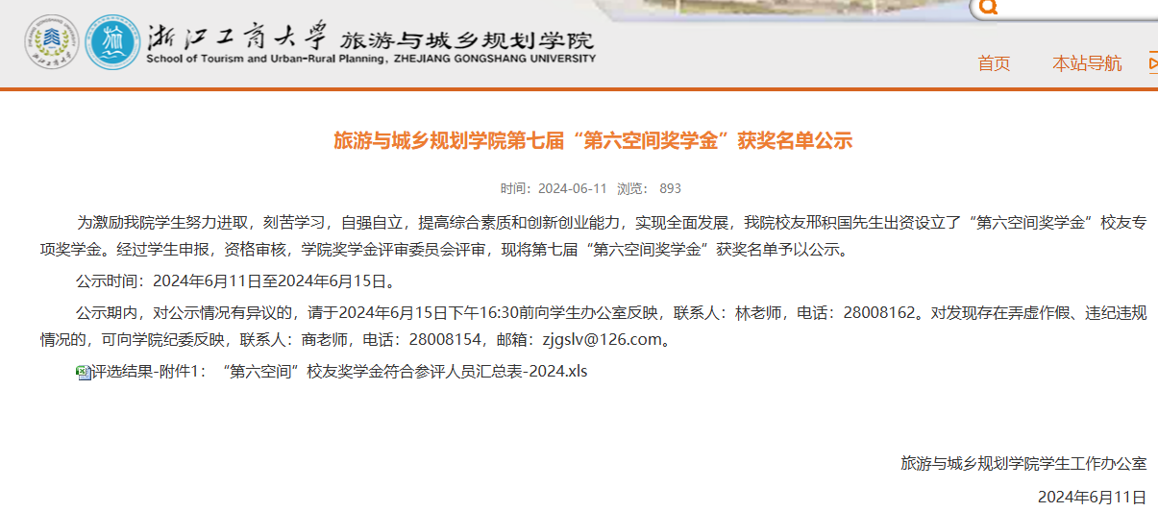

1. 旅游与城乡规划学院一行走访邢积国校友：<https://lvyou.zjgsu.edu.cn/2024/0817/c711a179140/page.htm>

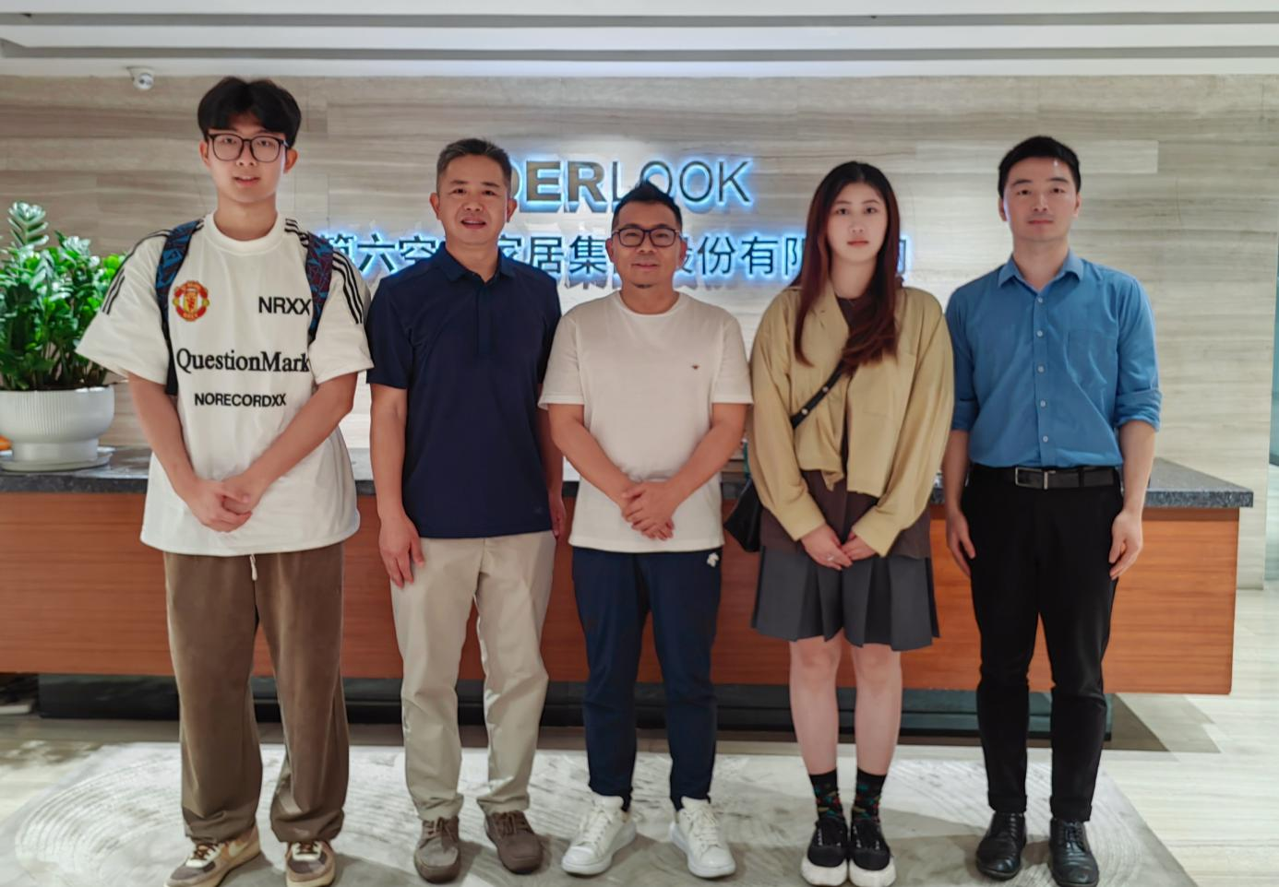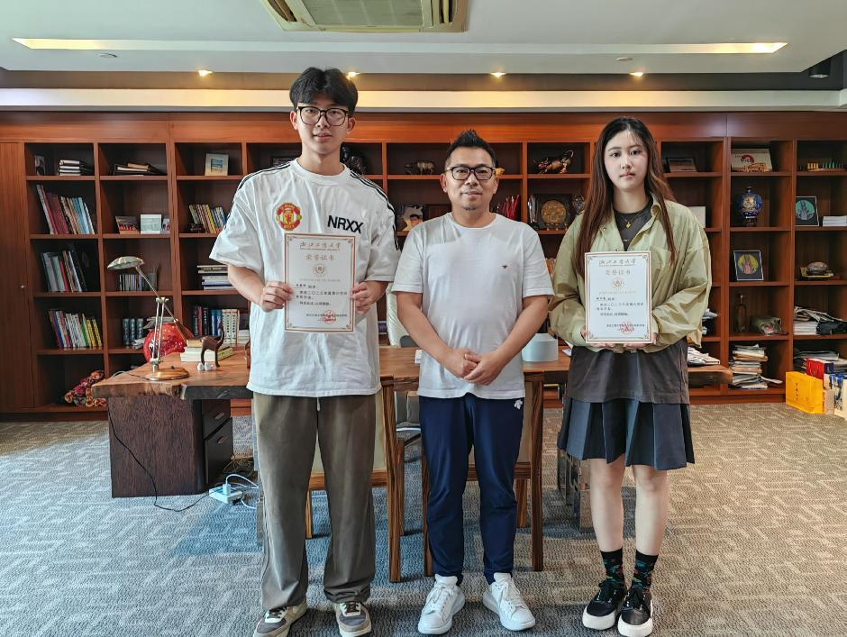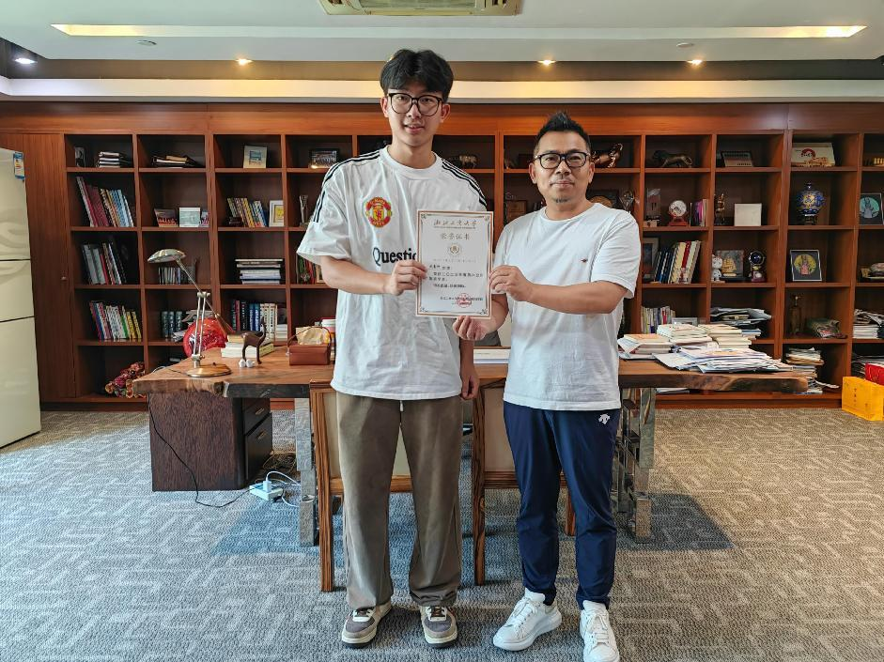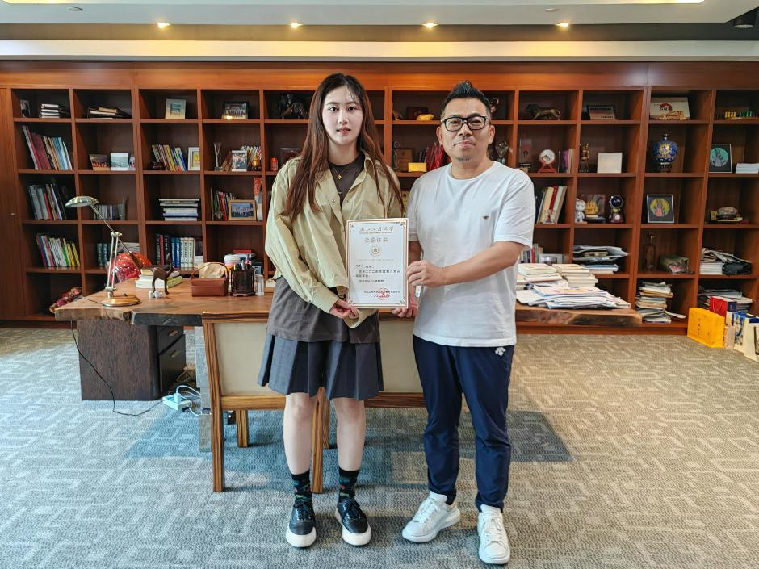

附件1：**项目受益人群**

|  |  |  |  |  |  |
| --- | --- | --- | --- | --- | --- |
| 序号 | 姓名 | 学院班级 | 奖项 | 金额（元） | 备注 |
| 1 | 沈潘琳 | 旅游2002 | 一等奖 | 5000 |  |
| 2 | 夏婧澜 | 旅游2002 | 一等奖 | 5000 |  |
| 3 | 刘邯玲 | 旅游2101 | 一等奖 | 5000 |  |
| 4 | 鲍禾易 | 旅游2101 | 一等奖 | 5000 |  |
| 5 | 方春萍 | 酒店2201 | 一等奖 | 5000 |  |
| 6 | 林宣妤 | 规划2102 | 一等奖 | 5000 |  |
| 7 | 吴昊 | 规划2001 | 二等奖 | 3000 |  |
| 8 | 葛鑫怡 | 规划2002 | 二等奖 | 3000 |  |
| 9 | 陆嘉怡 | 酒店2001 | 二等奖 | 3000 |  |
| 10 | 杨金标 | 旅游2101 | 二等奖 | 3000 |  |
| 11 | 陈嘉恺 | 规划2101 | 二等奖 | 3000 |  |
| 12 | 甘述菡 | 规划2101 | 二等奖 | 3000 |  |
| 13 | 庄泓炫 | 酒店2201 | 二等奖 | 3000 |  |
| 14 | 管雯莹 | 旅游2201 | 二等奖 | 3000 |  |
| 15 | 唐涵滢 | 规划2201 | 二等奖 | 3000 |  |
| 16 | 周庆 | 旅游22博 | 二等奖 | 3000 |  |
| 17 | 张杭 | 规划2001 | 三等奖 | 2000 |  |
| 18 | 张均龙 | 旅游2001 | 三等奖 | 2000 |  |
| 19 | 温从鼎 | 旅游2002 | 三等奖 | 2000 |  |
| 20 | 徐佩佩 | 旅游22A | 三等奖 | 2000 |  |
| 21 | 吴嘉宸 | 规划2001 | 三等奖 | 2000 |  |
| 22 | 高平训 | 规划2101 | 三等奖 | 2000 |  |
| 23 | 冯金晗 | 规划2102 | 三等奖 | 2000 |  |
| 24 | 龚心远 | 规划2102 | 三等奖 | 2000 |  |
| 25 | 龙镜如 | 旅游2202 | 三等奖 | 2000 |  |
| 26 | 岳芷帆 | 规划2201 | 三等奖 | 2000 |  |
| 27 | 叶志一 | 旅游2202 | 三等奖 | 2000 |  |
| 28 | 王茹芳 | 旅游2202 | 三等奖 | 2000 |  |
| 29 | 徐檬莎 | 旅游2201 | 三等奖 | 2000 |  |
| 30 | 刘松 | 规划2201 | 三等奖 | 2000 |  |
| 31 | 殷朵朵 | 规划2301 | 三等奖 | 2000 |  |
| 32 | 赵燕宇 | 规划2102 | 三等奖 | 2000 |  |
| 33 | 江乐怡 | 规划2102 | 三等奖 | 2000 |  |
| 34 | 陈玲茜 | 规划22研 | 三等奖 | 2000 |  |
| 35 | 王雯雯 | 旅游22研 | 三等奖 | 2000 |  |
| 36 | 王红 | 旅游22研 | 三等奖 | 2000 |  |

附件2：经费使用情况

|  |  |  |  |  |
| --- | --- | --- | --- | --- |
| 序号 | 支出项目 | 支出明细 | 金额 | 备注 |
| 1 | 奖助学金 | 沈潘琳等36名学生奖学金费用 | 100000 |  |

**说明：支出项目及明细可以根据项目实际需要删除、修改。**

附件3：

**浙江工商大学教育基金会项目受益人评价调查表**

|  |  |  |  |  |  |  |
| --- | --- | --- | --- | --- | --- | --- |
| **项目名称： 第六空间奖学金 调查时间: 2024**年12月12日 | | | | | | |
| 评价质量 | 好 | 较好 | | 一般 | | 差 | |
| 综合评价 | √ |  | |  | |  | |
| 受益感言 | 非常感谢刑积国学长对我们的奖学金赞助，也非常荣幸可以获得第六空间奖学金。这份奖学金不仅是对我努力学习的认可和鼓励，更是对未来的期许。我一定会珍惜这份荣誉，今后也会继续努力追求自己的目标，以实际行动回馈社会，帮助更多需要帮助的人。 | | | | | | |
| 受益人签名 | 陈嘉恺 | | 联系电话 | | 18258140513 | | |

**说明：请至少邀请2名受益人（教师、学生）参与评价。**

|  |  |  |  |  |  |  |
| --- | --- | --- | --- | --- | --- | --- |
| **项目名称： 第六空间奖学金 调查时间: 2024**年12月12日 | | | | | | |
| 评价质量 | 好 | 较好 | | 一般 | | 差 | |
| 综合评价 | √ |  | |  | |  | |
| 受益感言 | 非常荣幸能够获得“第六空间”一等奖奖学金，我深感激动与感激。这份荣誉不仅是对我过去努力的肯定，更是对我未来发展的鼓舞。在此，我要衷心感谢校友的慷慨赞助和学校的悉心培养。这份奖学金将为我提供更大的学习动力和更广阔的发展空间，让我更有信心去追求自己的梦想。我将倍加珍惜这份来之不易的荣誉，继续努力，不断提升自己，以更加优异的成绩回报校友和学校对我的期望与栽培，同时也希望能为社会的进步贡献自己的一份力量。 | | | | | | |
| 受益人签名 | 鲍禾易 | | 联系电话 | | 18157631112 | | |

附件4：

**浙江工商大学教育基金会项目志愿者评价调查表**

|  |  |  |  |  |  |  |
| --- | --- | --- | --- | --- | --- | --- |
| **项目名称： 调查时间:**  年 月 日 | | | | | | |
| 评价质量 | 好 | 较好 | | 一般 | | 差 | |
| 综合评价 |  |  | |  | |  | |
| 意见建议 | 至少1人 | | | | | | |
| 志愿者签名 |  | | 联系电话 | |  | | |

**说明：请至少邀请1名志愿者（教师、学生）参与评价。**

附件5：奖教奖学等评选通知

（视情况而补充）

附件6：新闻报道（附相关报道截图或网页链接）

（视情况而补充）